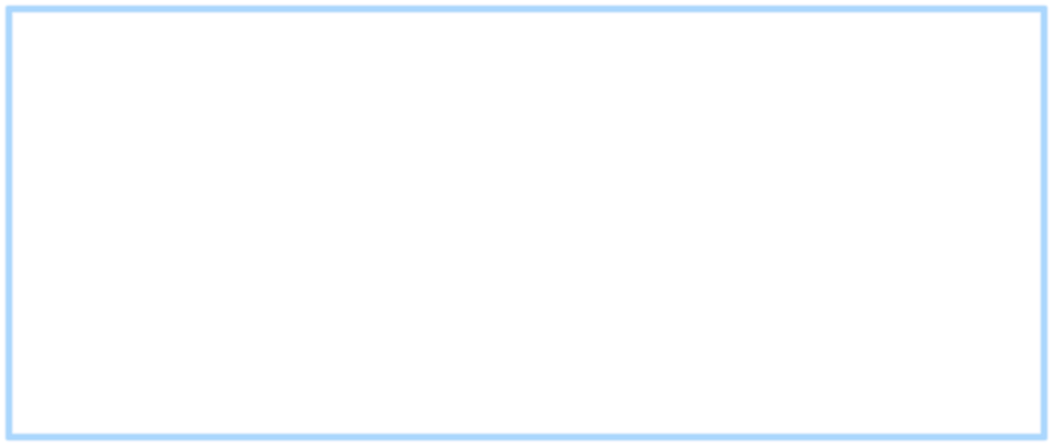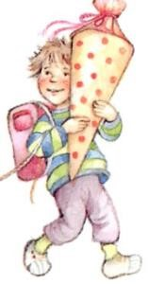
Körperlicher Entwicklungsstand
Allgemeine Anhaltspunkte:
•
Größe und Gewicht

✓
Größe
ca. 1,20 +/
-
10
cm;
Gewicht
ca. 21 kg +/
-
4
kg; einsetzender Zahnwechsel,
Gestaltwandel (Streckung)
•
Grobmotorik
✓
auf einem Bein stehen, rückwärts gehen, balancieren
✓
Hampelmann nachahmen
✓
einen großen Ball fangen
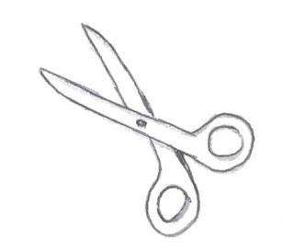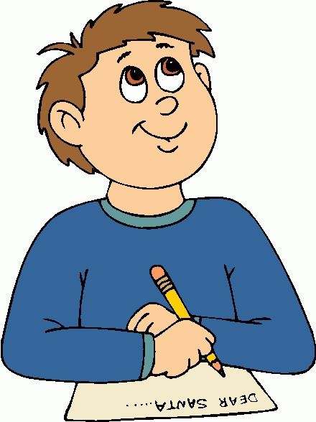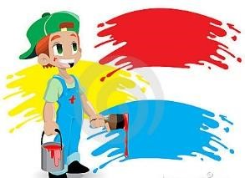
Differenzierte feinmotorische Fertigkeiten
•
mit der Schere umgehen
•
den Stift richtig halten
•
Flächenbegrenzungen beim Ausmalen einhalten
•
einfache Formen nachmalen
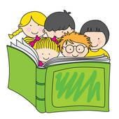
Kognitive Lernvoraussetzungen und differenzierte Sprachwahrnehmungsleistungen
• Grundlegende intellektuelle Fähigkeiten, kein bestimmtes, schulisches Wissen
- Altersgemäßer aktiver und passiver Wortschatz
- Merkfähigkeit (einfache Sachverhalte, zweiteilige Arbeitsaufträge)
- Zahlenverständnis im Zahlenraum bis 5 (zählen, Menge benennen)
- …
• Sprachwahrnehmungsleistungen sind eine wichtige Voraussetzung für den LeseSchreiblernprozess
- Erkennen von Geräuschen und Lauten
✓Richtiges Nachahmen von Geräuschen, Rhythmen, Reimen und Lauten, auch in einer bestimmten Reihenfolge
- …
Emotionale Stabilität
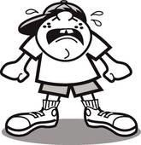
Eine ausgewogene Emotionalität wirkt sich nachhaltig auf die Lernbereitschaft und Lernleistung aus, dazu gehören z.B.:
- Problemloses Ablösen von vertrauten Personen (Mutter, Vater …)
✓Allgemeines Selbstvertrauen (Ich schaff das …)
✓Frustrationstoleranz (Enttäuschungen ertragen)
✓Bedürfnisaufschub
(mit dem Essen warten, Aktivitäten aufschieben …)
✓Fähigkeit, Gefühle zu zeigen (Zuneigung, Ablehnung, Mitleid …)
Motivationale Lernvoraussetzungen
- grundsätzliches Interesse, Neugier und Freude am Lernen
- Altersgemäße Ausdauer, um ein Ziel zu erreichen (15 – 20 Minuten)
- Altersgemäße Anstrengungsbereitschaft
- Altersgemäße Konzentrationsfähigkeit
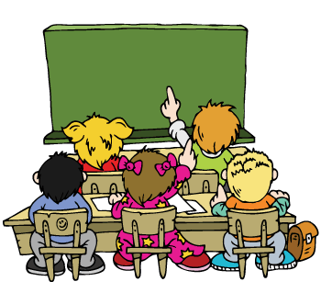
- Abhängigkeit von extrinsischen Verstärkern sollte übergehen in intrinsische Motivation
- große Hoffnung auf Erfolg und geringe Angst vor Misserfolg
Soziale Kompetenzen
- Schule ist auch ein Ort des sozialen Lernens. Lernen findet stets im sozialen Kontext statt. Kinder lernen „für“ jemanden und „mit“ jemandem.
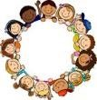
- Strategien für den angemessenen Umgang mit Klassenkameraden (Zusammenarbeit, miteinander spielen, helfen, einem Streit aus dem Weg gehen, angemessen streiten, Freundschaften anbahnen …)
- Strategien für angemessenen Umgang mit Erwachsenen
(Meinung äußern, fragen, danken, Hilfe holen, Hilfe anbieten, offen aber nicht distanzlos)
- Weitergehende soziale Kompetenzen (für andere eintreten,
Ämter übernehmen, Führung in Gruppen annehmen…)

